Суперпластификатор С-3: инструкция по применению в производстве декоративного камня, тротуарной плитки и прочих бетонных изделий

Суперпластификатор С-3 в количестве 0,35 - 0,70 % от массы цемента позволяет получать высокоподвижные, удобоукладываемые бетонные смеси, что упрощает их укладку и уплотнение. Добавка Суперпластификатор С-3 востребована, в частности, в производстве железобетонных, бетонных изделий и конструкций: плит, панелей перекрытий, массивных густоармированных конструкций, возведение монолитных строений, изготовления бетонных полов и покрытий, а также при производстве искусственного декоративного камня и тротуарной плитки из бетона, малых архитектурных форм.

Рекомендации по составу бетона с Суперпластификатором С-3

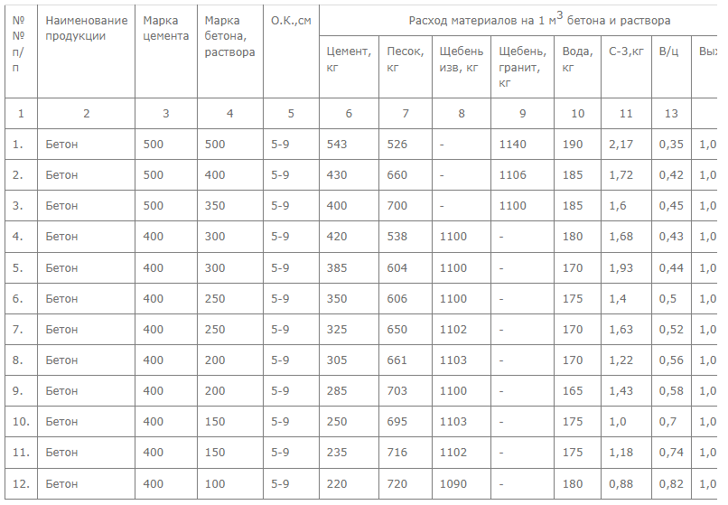
Примечание: Нормы расхода цемента разработаны с учетом использования в составах портландцемента М 400 и М 500 с нормальной густотой цементного теста 25-27%. При использовании цементов с нормальной густотой цементного теста более 27% применять повышающие коэффициенты согласно СНиП 82-02-95 «Федеральные (типовые) элементные нормы расхода цемента при изготовлении бетонных и железобетонных изделий и конструкций» таблица № 5. Расходы даны на абсолютно сухих материалах. При наличии в щебне фракции менее 5 мм, соответственно проценту их содержания увеличивается расход щебня и уменьшается расход песка. Вода на водопоглощение щебня и песка учитывается отдельно.
Способы применения:
- Смешивание с цементом и песком при приготовлении сухих растворных смесей
- Растворение в воде до 15-39% концентрации и затем добавление приготовленного раствора в бетоносмеситель после введения основной массы воды.

Гарантийный срок службы суперпластификатора С-3 при соблюдении условий хранения: в сухом виде в течение 1 года.

